Лабораторная работа №3
Нормальное распределение.

Задание 1. Проверка нормальности распределения
Для каждого признака из набора данных ЛР1.Задание 3 проверить нормальность распределения 4 способами:
- Визуальный. Гистограмма.
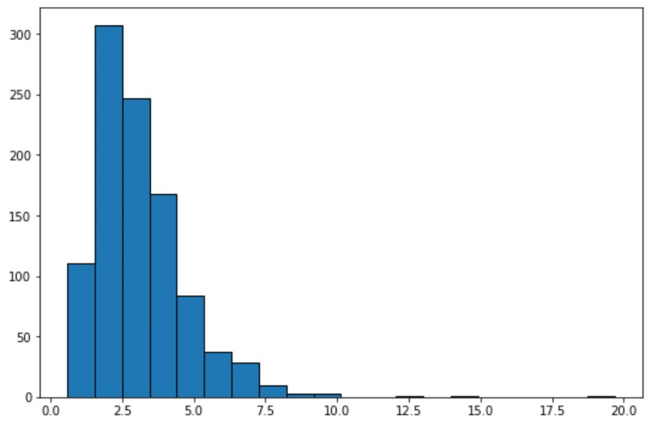
- Визуальный. График QQ-plot.
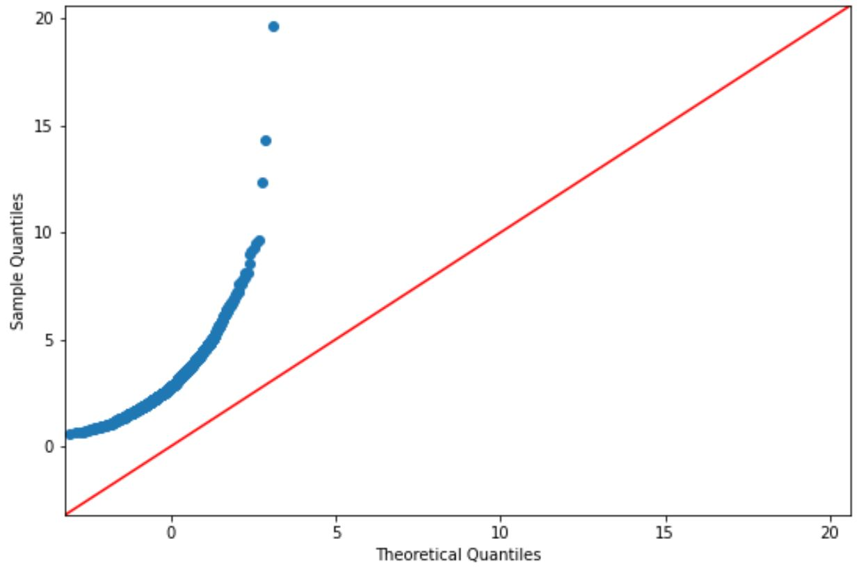
import statsmodels.api as sm
import matplotlib.pyplot as plt

#create Q-Q plot with 45-degree line added to plot
fig = sm. qqplot (dataset, line='45')
plt.show()
Если точки на графике ложатся примерно на прямую диагональную линию, мы обычно предполагаем, что набор данных имеет нормальное распределение.
- Формальный статистический тест. Выполните тест Шапиро-Уилка.
Если p-значение теста больше, чем α = 0,05, то предполагается, что данные распределены нормально.
В следующем коде показано, как выполнить алгоритм Шапиро-Уилка для набора данных:
from scipy.stats import shapiro
#perform Shapiro-Wilk test for normality
shapiro(lognorm_dataset)
Интерпретируйте тестовую статистику и соответствующее значение p-value.

- Формальный статистический тест. Выполните тест Колмогорова-Смирнова.
Если p-значение теста больше, чем α = 0,05, то предполагается, что данные распределены нормально.
В следующем коде показано, как выполнить тест Колмогорова-Смирнова для набора данных:
from scipy.stats import kstest
#perform Kolmogorov-Smirnov test for normality
kstest(lognorm_dataset, 'norm')
Интерпретируйте тестовую статистику и соответствующее значение p-value.

Задание 2. Преобразование ненормального распределения
Выполните наиболее удачное преобразование для каждого признака из набора данных предыдущего задания.
- Логарифмическое преобразование
y -> log(y)
- Преобразование квадратного корня
$y→ √y$
- Преобразование кубического корня
$y→∛y$

Пример выполнения для логарифмического преобразования:
import numpy as np
import matplotlib.pyplot as plt

np.random.seed (0)

data = np.random.beta (a= 4 , b= 15 , size= 300 )

#create log-transformed data
data_log = np.log (data)

#define grid of plots
fig, axs = plt.subplots(nrows= 1 , ncols= 2 )

#create histograms
axs[0]. hist (data, edgecolor='black')
axs[1]. hist (data_log, edgecolor='black')

#add title to each histogram
axs[0].set_title('Original Data')
axs[1].set_title('Log-Transformed Data')

